1. ФОТОГРАФИЯ ТАРИХЫ
Қазіргі әлемде фотограф – шығармашылық адамы,кәсіпкер.
Өткенді сол күйінде елестете алатын өнердің үлкені – фото.
Фотосурет – бұл өнер!!!
Олай болса, алдымен өнер ұғымын және фотография оның қай түріне жататынын анықтап алайық. Кең мағынасында өнер адам баласының жасампаздығын білдіреді де, "ендіру", "жасау", "құру" деген негізден өрбиді. Tap мағынасында "өнер" деп көркем шығармашылық үдерісін және оның нәтижелерін (бейнелеу, поэзия, әуен, би және т.б.) айтуға болады. Мысалы, көне гректердің өнерді білдіретін ұғымы "poiesis" — адам қолынан шыққан, өндірілген заттар әлемі. Алғашқы қоғам дәуірінің өнері - музыка, билер, әндер мен салт-жоралғылар , сонымен қатар геоглифтер - жер бетіндегі кескіндер, дендроглифтер - ағаштардың қабығындағы кескіндер мен жануарлардың терілеріндегі кескіндер, түрлі-түсті денелермен безендірілген, пигменттер және табиғи нысандардың барлық түрлерімен ұсынылды. Мысалы, моншақтар, әлі күнге дейін танымал.

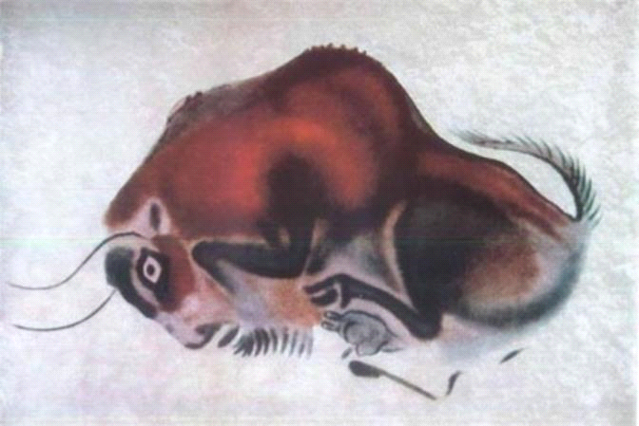 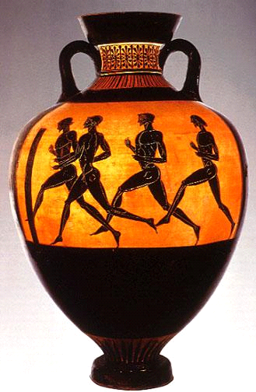 Жаралы бизон. Қарафигуралы кескіндеме.
Альтаир үңгірі. Испания. 40 мың.жыл б.д.д. Ваза-амфора. Ежелгірек.

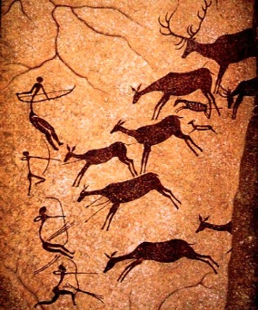 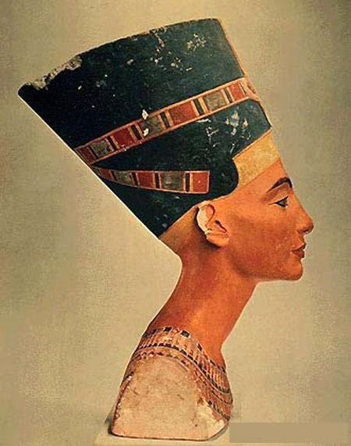 Жартастағы сурет. Нефертити. Египет.
Өнер классификациясы ;
Бейнелеу - кескіндеме, графика, сәндік-қолданбалы, мүсін, фотография, граффити, комикстер ...
Көңіл көтеру (тамаша) - театр, опера, сахна, цирк, кино ..
Мәнерлі - сәулет, әдебиет, музыка, хореография, балет, радио өнері ..

Фотосурет өнері - деректі мағынаның бейнелік бейнесін береді.
Фотография (грекшеден: фото- ​​жарық, граф - сурет саламын, жазамын) – жарықпен сурет салу, бірден ашылған жоқ және бір адам емес әртүрлі елдерден көптеген ғалымдар жұмылдырылған.

Адамдар бұрыннан суретшінің ұзақ және қажырлы еңбегін қажет етпейтін кескіндерді алу жолын іздестірген.
Ежелден бері күн сәулесі қараңғы бөлмеге кішкене саңылау арқылы еніп, жазықтықта сыртқы әлем объектілерінің көшірме үлгісін қалдыратыны байқалды. Нысандар нақты пропорциялар мен түстерді сақтай отыра,көлемі кішірейтіліп, төңкерілген түрде қарсы беттегі қабырғаға кескінделеді. Қараңғы бөлменің (немесе камера-обскураның) бұл қасиеті ежелгі грек ойшылы Аристотельге де белгілі болды. Камераның жұмыс принципі Леонардо Да Винчидің еңбектерінде сипатталған. Төңкерілген кескінді айнаның көмегімен айналдыра қойып, қарындашпен қағазға түсіріп алуға болады.
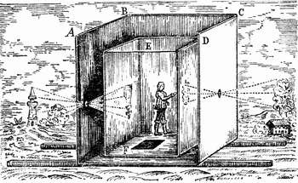
Ресейде ұлы ғалым М. В. Ломоносов оптикалық құрылғылардың дамуына негіз қалады. Қазіргі заманғы фотографиялық техника мен технологияны үш ғасыр бойы, ондаған зерттеушілер,инженерлер жасаған.
Әр түрлі елдердің ғалымдары мен өнертапқыштары камера-обскурадағы жарық бейнесін химиялық шоғырландыру бойынша мақсатты жұмысты XIX ғасырдың бірінші үштен бірінде ғана бастады. Ең жақсы нәтижелерге қазір әлемге әйгілі француздар Джозеф Нисефор Ньепс (1765 - 1833), Луи-Жак Манде Дагер (1787 - 1851) және ағылшын Уильям Фокс Генри Талбот (1800 - 1877) қол жеткізді. Олар фотографияны ойлап табушылар болып саналады. Фотографияның негізгі ойлап табушысы, француз суретші-декораторы Луи Дагер болып табылады.
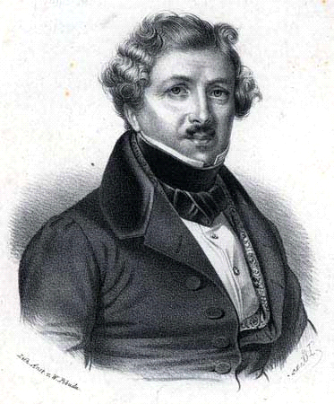
Ол эксперименттерді 1824 жылдан бастаған. Бірде, келесі бір декорацияны бояу үстінде, Дагер шикі бояуда көшенің кескіні пайда болғанын байқады-обскура-камераның рөлін пердедегі саңылау ойнады. Кескін келесі күні де байқалды: оны кепкен бояу бекітті. Бұл эпизод Дагердің тағдырында бетбұрыс болды. Ол жарықпен салынған кескінді мәңгі сақтаудың жолын іздей бастады. Бұған Джозеф Нисефор Ньепс нақты бір көмек көрсетті,
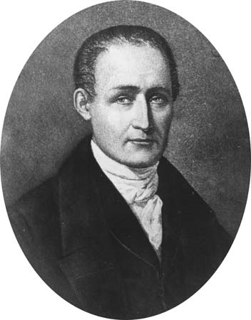
ол он жыл бойы кескінді камера-обскурада бекітуге тырысып жүрген болатын. Литографияны алып, алдымен таспен, содан кейін өзі ойлап тапқан лактарымен қапталған металл тақтайшалармен тәжірибе жасады. Экспозиция кезінде жарық лак қабатын бұзып, металды ашты. Пластинаны қышқылмен уқалап, Ньепс пластинадағы суреттің көшірмесін алды. Ол өзінің әдісін гелиогравюра деп атады.1826 жылы түсірілген "терезеден көрініс" фотосуреті әлемдегі алғашқы фототуынды болып саналады. (Экспозиция 8 сағат. Қорғасын қалайы қорытпасы).
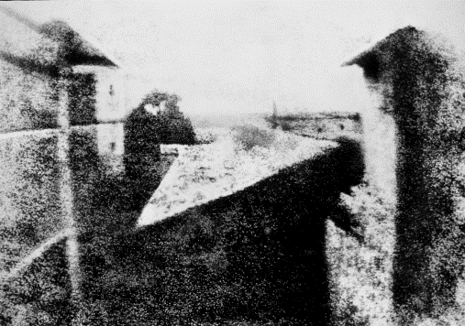
Ньепстің тәжірибелері туралы білген Дагер оған хат жазып, бірлесіп жұмыс істеуге келісті. 1831 жылы 21 мамырда ол Ньепске жарық, йодталған күміске қатты әсер ететінін айтты. Пластинаны ас тұзының немесе гипосульфиттің ыстық ерітіндісімен жуу арқылы әлсіз кескінді жақсартуға болатын еді. Мұны тапқаны туралы әңгіме сақталған. Бірде ол йод құйылған күміс табаққа қасықты ұмытып, -жарықтың әсерінен қасықтың бейнесі қалғанын байқаған. Ньепсте йодталған күміс қабаты көмегімен, обскура-камерасында кескін алды, бірақ ол тәжірибені қайталай алмады. Ал Дагер өз жұмысын жалғастырып, 1837 жылы сынаптың айқындағыш әсерін ашты.
1837 жылы Дагер Джозеф Ньепстің ұлы Исидор Ньепспен (Ж.Ньепс 1833 жылы қайтыс болды), бұдан былай дагеротипия деп атала бастаған жарықпен жазу әдісіне, келісім жасасты. 1839 жылы дагеротипия әдісі бойынша обскур камерасында кескінді(фотосуретті) алу нақты қалыптасты.
Оны бірнеше дәйекті операцияларға бөлуге болады.
1. Күміс немесе күміс жалатылған мыс табақшасы бірнеше минут ішінде йод буларына қараңғыда ұшырайды. Пластинаның бетінде йодты күміс қабаты, фотосезімтал материал пайда болады.
2. Пластинка камера-обскураға салынып, жарыққа 15-30 минут қойылады, йодты күміс молекулалары ыдырайды, йод буы ұшып кетеді, ал күмістің микроскопиялық дәндері жасырын (көрінбейтін) кескін құрайды.
3. Жарықтандырылған (экспонированный) пластинаны 50-80°с дейін қыздырылған сынап буларында айқындайды (проявка). Сынап күмісті ерітіп, амальгам — сұр зат түзеді.
4. Айқындалған пластинаны қатырады (закрепитель), тұздың немесе гипосульфиттің ыстық ерітіндісінде жуылып, қалған йодты күмісті ерітіп, жылтыратылған күміс бетін ашады.
5. Амальгам үлбірі (пленка) берік емес, ал күміс ауада оңай тотығады. Сондықтан дайын дагеротип көбінесе алтын хлоридімен жабылады, бұл оны берік етеді және сонымен бірге қызыл-қоңыр түске боялады. Дагеротиптегі кескін (сурет) айна болып шығады.
Кәсіпкерлерден көңілі қалған Дагер 1839 жылы әйгілі физик және астроном, Париж обсерваториясының директоры және депутат Доменик Франсуа Арагоға жүгінді және оған ойлап тапқаны жаңалығы туралы егжей-тегжейлі айтты. Араго оның мәнін тез түсінді, жоғары бағалады және оның болашағы зор екенін түсінді. Оның үстіне, ол мұндай істі жеке қолға беруге болмайтынын, ол жалпыға ортақ игілік, мемлекеттің, халықтың және бүкіл адамзаттың игілігі болуы тиіс екенін айтты
1839 жылы 7 қаңтарда Араго Париж ғылым академиясының отырысында Л. Ж. Дагердің жаңа ойлап тапқан жаңалығы туралы хабарлады. Сол жылдың тамыз айында Араго академия атынан Француз Парламентінің депутаттары палатасында сөз сөйледі, онда фотосуретті халықтың меншігіне айналдыру туралы шешім қабылданды. Ал Дагер мен Ньепстің мұрагерлеріне өмір бойы зейнетақы тағайындау бекітілді.
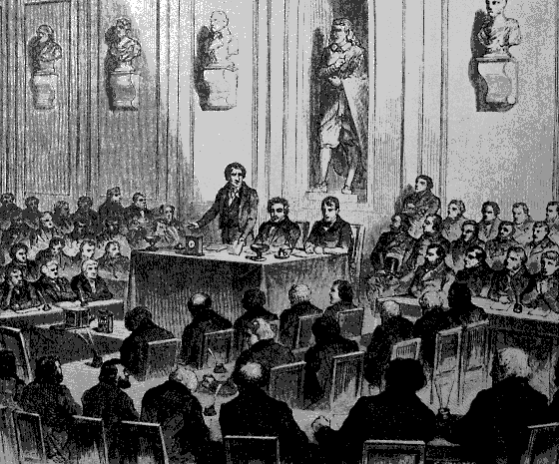
Әйгілі физик және химик Луи Джозеф Гей-Луссак та дагеротипияны өте жоғары бағалады.
Дагердің ашқан жаңалығы туралы көптеген мақалалар жарияланды. Ол Англияда, Австрияда және Германияда патенттелді. Көптеген фотостудиялар ашылды, әуесқойлар дагеротипия әдісін игерді. 1839 жыл әлемдік ғылым, өнер және мәдениет тарихына фотография ойлап тапқан жыл ретінде кірді.
Англияда, алынған кескінді әйнекте негатив ретінде пайдаланып, одан фотосезімтал қағазға басып шығару арқылы дайын фотография алуды, Фокс Талбот ұсынған. Бұл принцип-негатив-позитивтен, барлық заманауи фотосурет бастау алады.
Фотосурет жетіле келе адам қызметінің әртүрлі салаларына көбірек енеді. Фотосурет көп жағдайда негізінен техникалық прогреске ықпал етеді. Оның арқасында көптеген ғылыми жаңалықтар ашылды.
Өткен ғасырдың 90 жылдарының екінші жартысында фотография өнері мүлдем басқа арнаға бұрылды. Қазіргі заманғы батыс өнері,кино,теледидар,жылтыр журналдар. Міне осылай осы заманғы фотоөнері қалыптасты.

Бақылау сұрақтары:
1. Өнердің жіктелуін атаңыз.
2. Камераның негізгі қасиетін сипаттаңыз.
3. Фотография өнертапқыштарының өмірбаяны
Әдебиеттер
1. Евгенов С. В. Дагер, Ньепс, Тальбот. Фотография өнертапқыштары туралы танымал эссе. -М.: кино баспасы. лит., 1938.
2. Митчел Е.Фотосурет. — М.: Әлем, 1988.
3. Чибисов К. в. фотосурет тарихы туралы очерктер. — М.: Өнер, 1987.
4. А.Әбдірайымұлы «Фотожурналистка». Алматы «Қазақ университеті» 2016
Дереккөздер: 1. https://ru.wikipedia.org/wiki/Искусство
2. https://www.nkj.ru/archive/articles/16092 / (ғылым және өмір, Дагер — фотографияны жасаушы)

